

**T.C.**

**NİĞDE ÖMER HALİSDEMİR ÜNİVERSİTESİ**

**İLETİŞİM FAKÜLTESİ**

**NÖHÜİFEST (MEZUNLAR BULUŞMASI)   
ETKİNLİK RAPORU**

**2024**

İletişim Fakültesi Kalite Komisyonu’nun 26/09/2024 tarihli ve 2024/10 sayılı kararı ile fakültenin web sayfasında yayınlanmak üzere kabul edilmiştir.

**NÖHÜİFEST 1 (MEZUNLAR BULUŞMASI)   
ETKİNLİK RAPORU**

24 Mayıs 2024 tarihinde Eski Yeni Buluşması, Niğde’den Marka Çıkar mı Paneli, Kokteyl ve Konser etkinliklerinden oluşan Niğde Ömer Halisdemir Üniversitesi İletişim Fakültesi İlk Mezunlar Buluşması Etkinliğine 6 mezun katılmıştır. Etkinlik sonrası Mezunlarla Mezun Whatsapp Grubundan paylaştığımız 16 soruluk açık ve kapalı uçlu sorulardan oluşan bir anket yapılmıştır. Etkinliğe katılanların çoğunluğu anketi yanıtlamıştır.

1. **CİNSİYET**

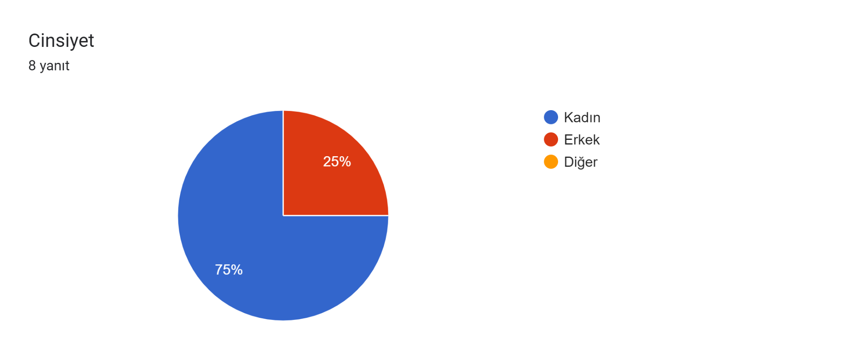

Anketi yanıtlayanların yüzde 75’i kadındır.

1. **MEDENİ DURUM**

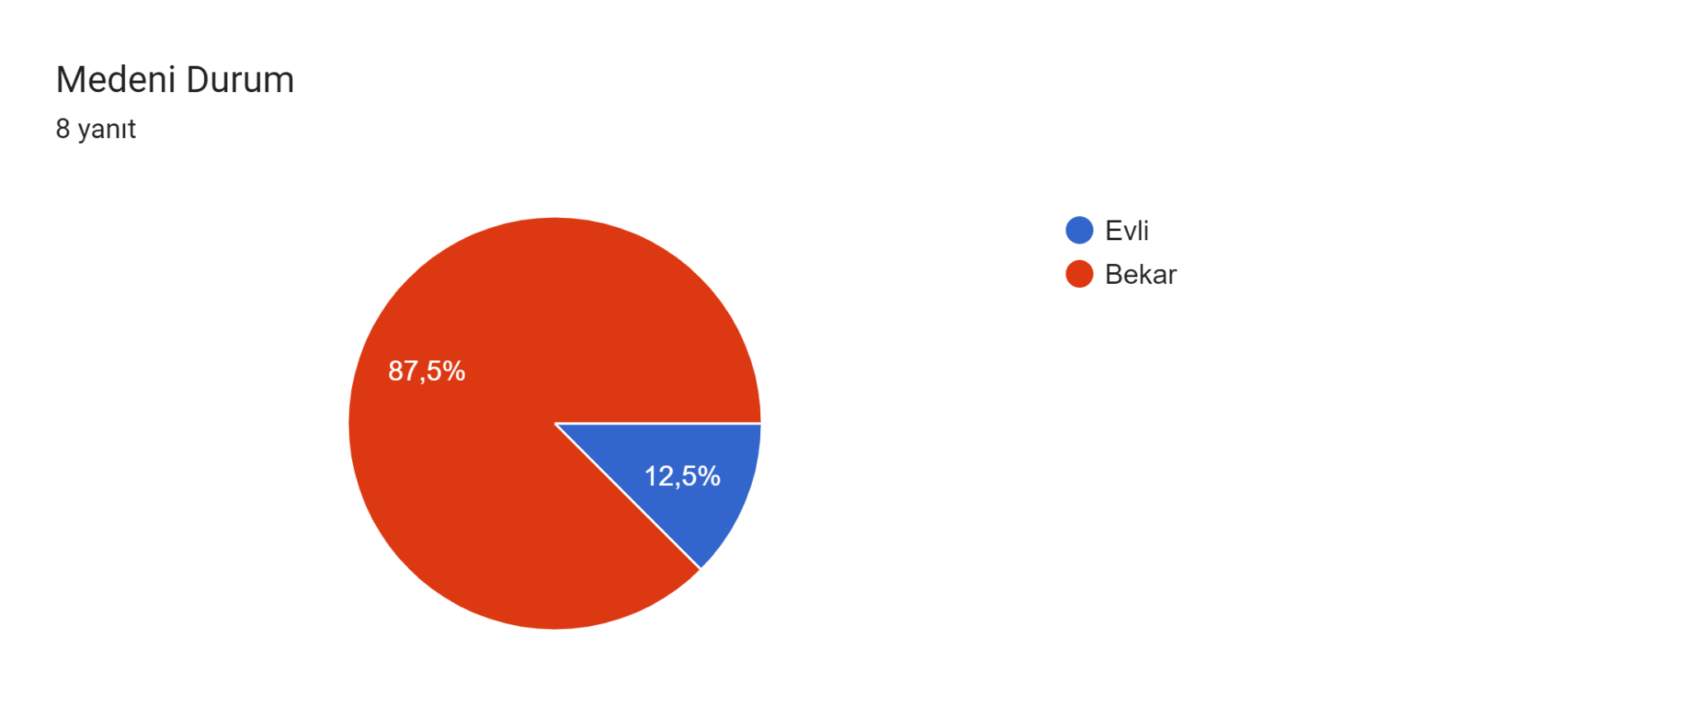

Anketi yanıtlayanların yüzde 87.5’u evlidir.

1. **YAŞANILAN ŞEHİR**

Mezunlarımızın ikisi dışında diğerleri farklı şehirlerde yaşamaktadır.

* Gaziantep
* Antalya
* İstanbul
* Mersin
* Niğde
* Ankara
* Niğde
* Yozgat

1. **MEZUN OLUNAN BÖLÜM**

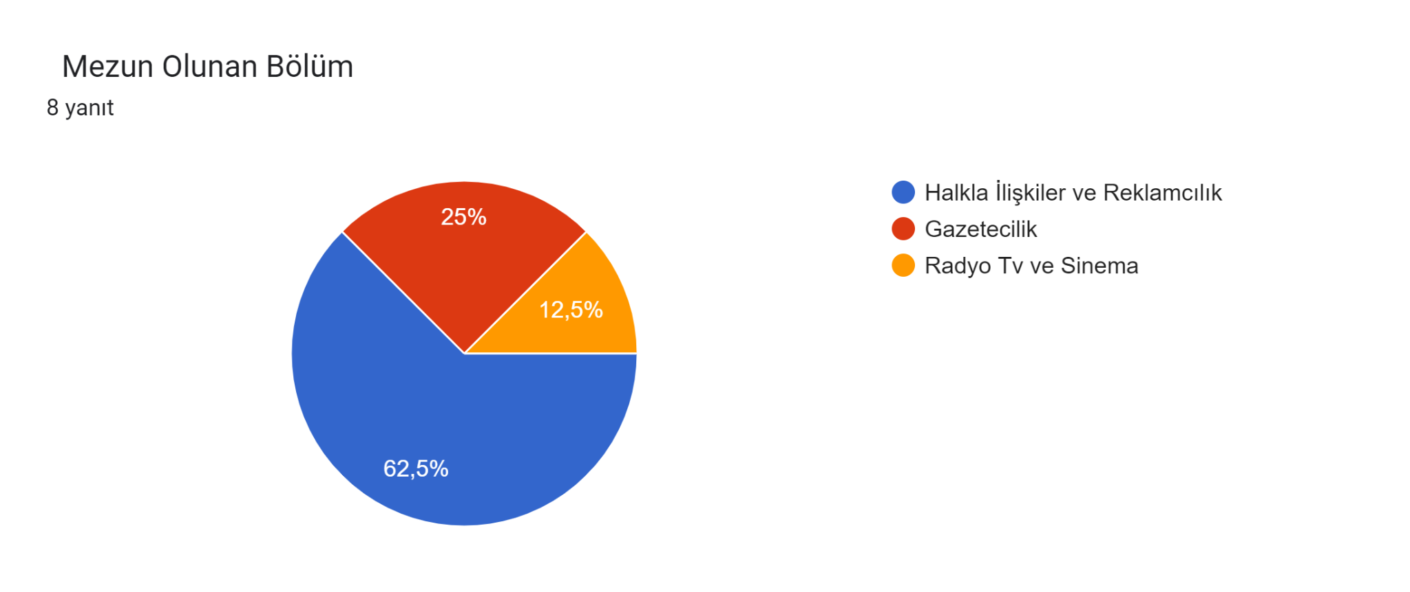

Anketi yanıtlayan mezunlarımızın çoğu Halkla İlişkiler ve Reklamcılık Bölümü mezunudur. Bunu gazetecilik bölümü takip etmiştir. Bu sonuç doğaldır Fakültemizin ilk açılan ve ilk mezunlarını veren bölümü Halkla İlişkiler ve Reklamcılık Bölümü’dür.

1. **MEZUN OLUNAN YIL**

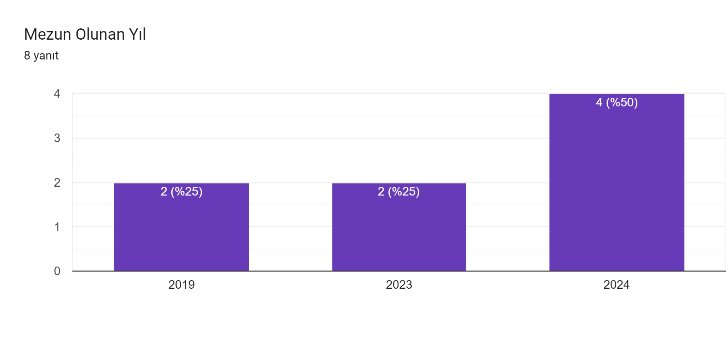

Etkinliğe katılan ve anketi yanıtlayanların çoğunluğu son yıllarda mezun olan öğrencilerimizden oluşmaktadır. Eski mezunlarla bağ kurmak için çeşitli çalışmalar yapılmalıdır.

1. **ÇALIŞMA DURUMU**

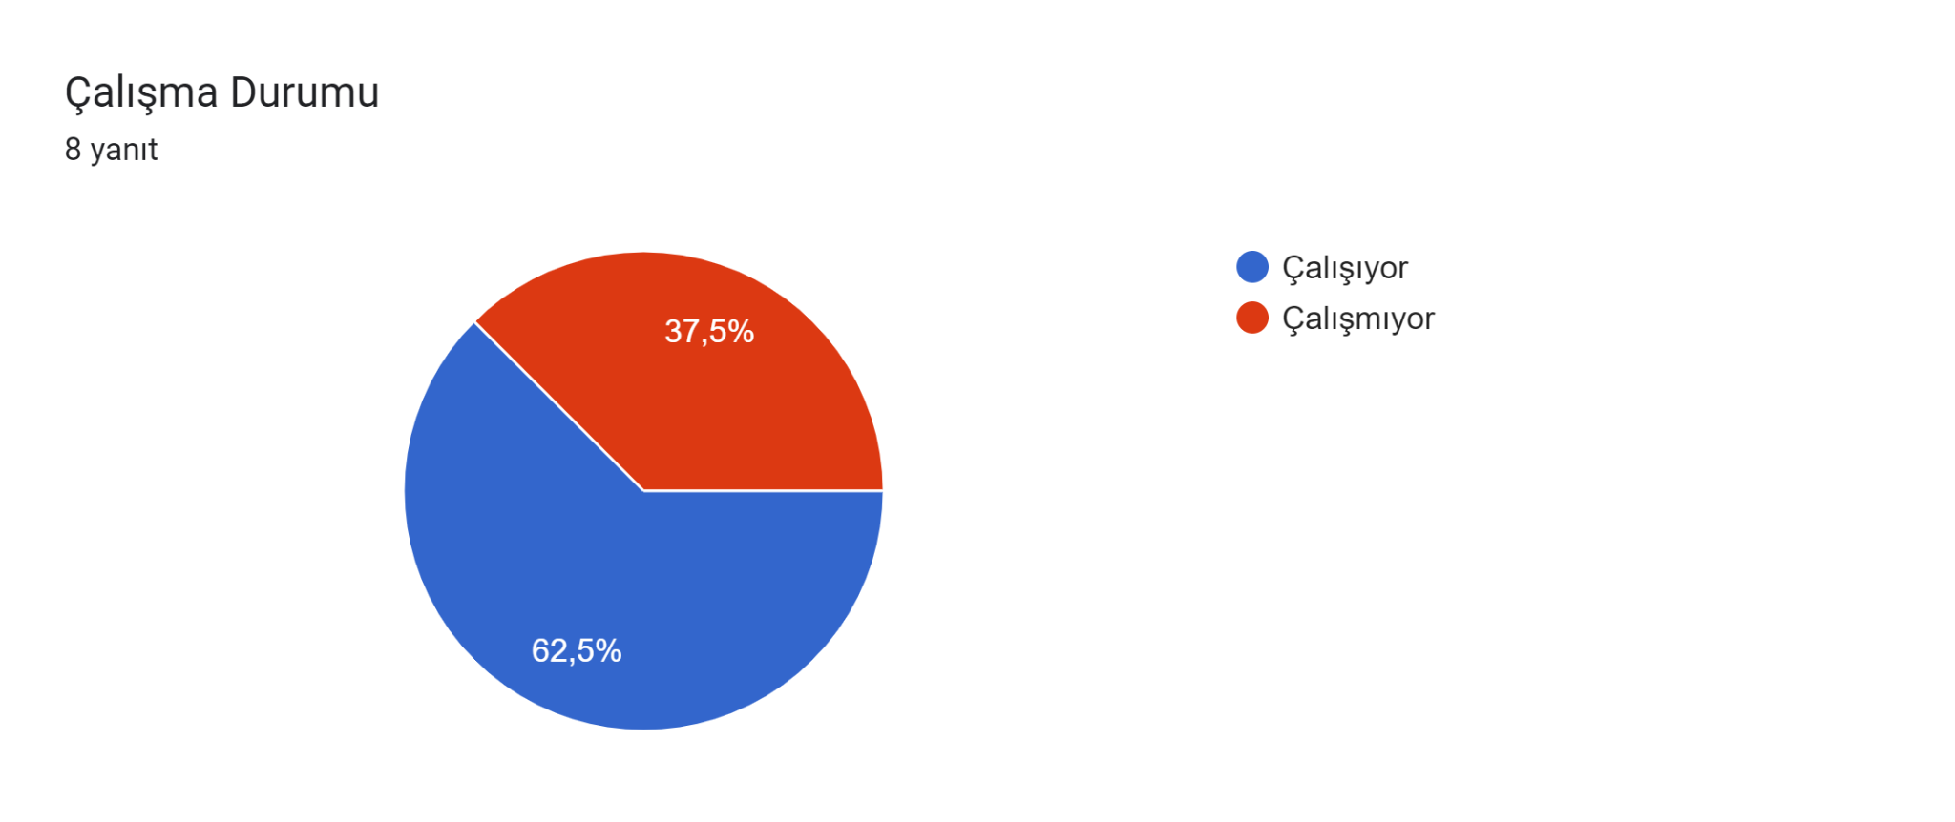

Mezunlarımızın çoğunluğu çalışmaktadır bu sevindirici bir sonuçtur.

1. **ÇALIŞILAN KURUM**

* Kuaför
* Emlak
* Restaurant
* Yerel gazete

Çalışan mezunlarımızın çoğu farklı sektörde yer almaktadır.

1. **ÇALIŞILAN KURUMDAKİ GÖREV**

* Usta
* Halkla İlişkiler ve Pazarlama Uzmanı
* Kasiyer
* Editör

Mezunlarımız içinde alanla ilgili çalışanlar da alan dışında çalışanlar da olduğu görülmektedir.

1. **MEZUNLAR GÜNÜ ETKİNLİĞİNDEN HABERDAR OLMA DURUMU**

Formlar yanıt grafiği. Soru başlığı: 24 Mayıs'ta yapılan Fakültemiz İlk Mezunlar Buluşması NÖHÜİFEST 1'i duydunuz mu? 
. Yanıt sayısı: 8 yanıt.

Mezunlar Buluşması etkinliği ile ilgili duyurular hem fakülte içinde hem de Mezunlar Whatsapp Grubundan paylaşılmış hatta etkinliğe katılıp katılmayacağı ile ilgili mezunlarla anket yapılmıştır. Mezunlar günü ile ilgili duyuruların başarılı olduğu söylenilebilir.

1. **MEZUNLAR GÜNÜ ETKİNLİĞİNİN ÖĞRENİLDİĞİ YER/ARAÇ**

24 Mayıs'ta yapılan Fakültemiz İlk Mezunlar Buluşması NÖHÜİFEST 1'in olduğunu nereden öğrendiniz?

* Whatsapp grubu
* Whatsapp
* Sınıf gruplarında yapılan paylaşımlardan duydum.
* Whatsap grup yazışmalarından
* Öğrencilerden
* Whatsapp grubundan
* Mezunlar grubundan duydum

Mezunların etkinliği çoğunlukla whatsapp grubundaki duyurulardan öğrendikleri görülmektedir.

1. **MEZUNLAR GÜNÜ ETKİNLİKLERİNE KATILMA DURUMU**

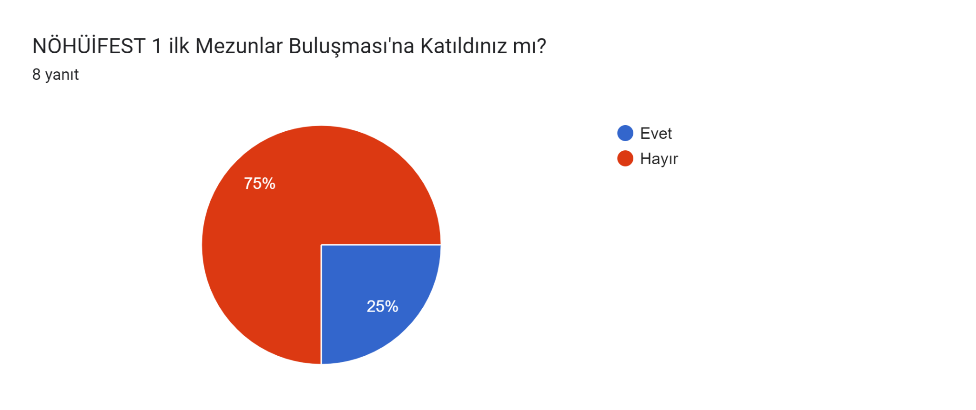

Anketi yanıtlayanların yüzde 75’i yani 6 kişinin etkinliğe katıldığı görülmektedir.

1. **MEZUNLAR GÜNÜ ETKİNLİĞİNE KİMLERLE KATILINDIĞI?**

* Tek
* Kızım ve eşim
* Komşumla birlikte katıldım

Mezunların etkinliğe genelde yalnız ve aileleriyle katıldığı görülmüştür.

1. **MEZUNLAR GÜNÜ ETKİNLİĞİNE KATILMAMA NEDENİ?**

NÖHÜİFEST 1 İlk Mezunlar Buluşması'na Katılmadıysanız Nedeni?

İl dışında olma, hastalık gibi nedenler katılmama gerekçesi olarak gösterilmiştir.

1. **MEZUNLAR GÜNÜ ETKİNLİKLERİYLE İLGİLİ DÜŞÜNCELER**

Fakültemiz İlk Mezunlar Buluşması NÖHÜİFEST 1 Eski Yeni Buluşması, Niğde'den Marka Çıkar mı Paneli, Kokteyl ve Konser uygulamalarından oluştu. Bu uygulamalarla ilgili görüşünüz nedir?

* Geliştirilebilir
* Uygulamalar güzeldi fakat daha fazla içerik gerekliydi.
* Kesinlikle bir marka çıkabileceğini düşünmekteyim
* Niğde den çıkan daha büyük markaların da olabileceğinin anlatılması açısından gayet olumlu olduğunu düşünüyorum. (Petros ve Asperox ) gibi markalarında Niğde’nin markası olduğunun bilinmesi gerekir bence.
* Çok iyi bir çalışma
* Düşünülmüş güzel bir organizasyon
* Katılmadım ama hem eğlenceli hem de bol sohbetli güzel bir gün olduğundan eminim

Mezunlar Günü etkinliğine katılanların o gün yapılan uygulamalara bakışı çoğunlukla olumlu olmuştur.

1. **MEZUNLAR GÜNÜ ETKİNLİKLERİNİN GERÇEKLEŞTİĞİ MEKANLARLA İLGİLİ DÜŞÜNCELER**

Fakültemiz İlk Mezunlar Buluşması NÖHÜİFEST 1 Fakültemizde ve Kampüs içinde yer alan Kongre Kültür Merkezimiz Salonunda gerçekleştirildi. Sizce mezunlar buluşmalarımız Fakültemizde ve Kampüs içinde yer alan mekanlarda mı gerçekleştirilmeli?

* Hayır dışarıda olmalı
* Birinci buluşma için fakülte ve kampüs yerinde bir tercih oldu. Daha fazla kişi sayılarına ulaştığında farklı mekanlarda tercih edilebilir.
* Kongre salonunda gerçekleştirilebilir
* İlk mezunlar buluşma kutlamamız bana göre gayet güzel geçti.
* Kesinlikle kampüs içinde olmalı
* Fark etmez
* Anıların canlanması için kampüs içerisinde olması daha anlamlı olur

Mezunlar günü etkinliğinin daha çok Kampüs içinde yapılması istenmektedir.

1. **İLERİDE YAPILACAK MEZUNLAR GÜNÜ ETKİNLİKLERİNDE NELER OLMASI GEREKTİĞİ İLE İLGİLİ DÜŞÜNCELER**

Fakültemiz Mezunlar Buluşmasında Neler Olmalı?

* Tam gün veya 2 gün olmalı çeşitli yarışmalar olabilir eğlence amaçlı gecesine bir parti olabilir
* Mezun olan öğrencilerin okul yıllarından anlatmak istediği anıların olduğu videolar
* Fotoğraf galerisi daha da zenginleştirilmeli
* Küçük çaplı yarışmalar olabilir
* Fakültemiz bünyesine yeni katılan Hocaların bizlere tanıtımı
* Maksimum katılım sağlamak için buluşma tarihini iyi belirlemek gerekir
* İkramlar, müzik, projeler,
* Birebir iletişim biraz daha fazla olabilir.
* Mezunların iş hayatıyla ilgili sohbetler ve bunun yanında eğlenceli programlar düzenlenmeli
* 15 Temmuz milli idare meydanında

Mezunlarımızın yanıtlarından görüldüğü gibi Mezunlar Günü için istenilen şeyler çoğunlukla ilk mezunlar gününde gerçekleştirilmiştir. Mezunlardan okul yıllarına ait fotoğraf ve sözcükler istenmiş ancak çok yanıt alınmamış buna rağmen gelen fotoğraflardan ve Hocalarda olan fotoğraflardan bir karşılama videosu hazırlanmış, bu video Whatsapp Grubu’nda da paylaşılmıştır. İkram(renkli kanepeler, poğaça, börekler, içecek, dondurma vb.) müzik etkinlik boyunca olmuştur müzik listeleri oluşturulmuştur. Müzik listesi merkezi olarak çalınmıştır. Mezunların iş hayatıyla ilgili anıları Eski Yeni Buluşması’nda hayata geçirilmiştir,